|  |  |  |
| --- | --- | --- |
|  | **LAPORAN TUGAS** |  |
| **PCD** |
|  |

1. **Identitas**

NIM : 2103065

Nama Lengkap : Deo Ananda Rizky

Kelas : D3-TI-2C

Program Studi : D3 Teknik Informatika

Jurusan : Teknik Informatika

Penjelasan kode program 3

import numpy as np

import cv2 as cv

//2 baris di atas digunakan untuk mengimport library numpy dan open cv

filename = 'gambar.jpeg'

//baris di atas digunakan untuk menyimpan gambar ke dalam variable filename

img = cv.imread(filename)

//perintah di atas digunakan untuk membaca isi dari variabek filename yang disimpan ke dalam varibel img

gray = cv.cvtColor(img,cv.COLOR_BGR2GRAY)

//kodingan di atas digunakan untuk mengkonversi yang tadinya warna default dari open cv menjadi warna ab abu

gray = np.float32(gray)

//nilai dari variable gray akan float 32 bits

dst = cv.cornerHarris(gray,2,3,0.04)

//baris program di atas akan mendeteksi sudut dari variable gray yang disimpan ke dalam variable dst

#result is dilated for marking the corners, not important

dst = cv.dilate(dst,None)

# Threshold for an optimal value, it may vary depending on the image.

img[dst>0.01*dst.max()]=[0,0,255]

cv.imshow('dst',img)

if cv.waitKey(0) & 0xff == 27:

cv.destroyAllWindows()

Hasil dari program di atas

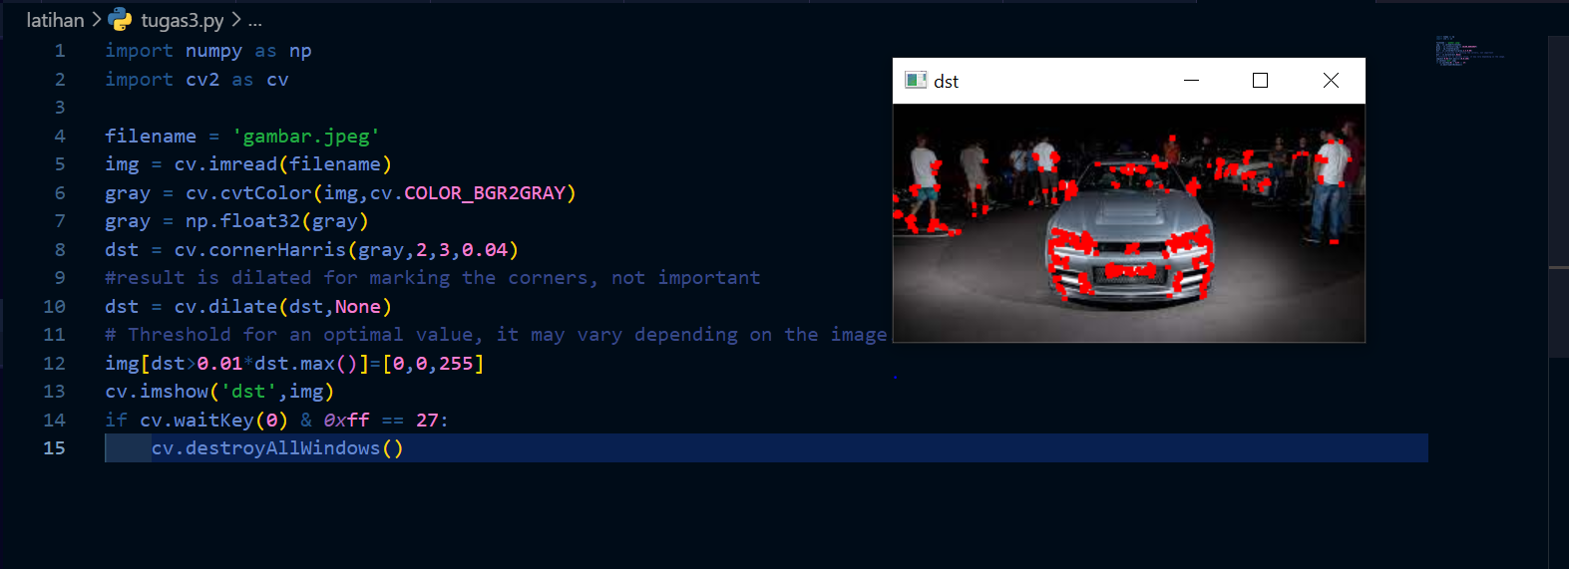

Penjelasan program 23b

import numpy as np

import cv2 as cv

filename = 'logo.png'

img = cv.imread(filename)

gray = cv.cvtColor(img,cv.COLOR_BGR2GRAY)

# find Harris corners

gray = np.float32(gray)

dst = cv.cornerHarris(gray,2,3,0.04)

dst = cv.dilate(dst,None)

ret, dst = cv.threshold(dst,0.01*dst.max(),255,0)

dst = np.uint8(dst)

# find centroids

ret, labels, stats, centroids = cv.connectedComponentsWithStats(dst)

# define the criteria to stop and refine the corners

criteria = (cv.TERM_CRITERIA_EPS + cv.TERM_CRITERIA_MAX_ITER, 100, 0.001)

corners = cv.cornerSubPix(gray,np.float32(centroids),(5,5),(-1,-1),criteria)

# Now draw them

res = np.hstack((centroids,corners))

res = np.intp(res)

img[res[:,1],res[:,0]]=[0,0,255]

img[res[:,3],res[:,2]] = [0,255,0]

cv.imwrite('logo4.png',img)

dari program di atas kita akan menyimpan file duplikat dengan nama bebas yang akan tersimpan ke dalam penyimpanan local kita

seperti pada gambar di bawah ini

